

**Universidad Nacional Autónoma de México**

Facultad de Ingeniería

División de Ciencias Básicas

**Laboratorio de Fundamentos de Programación.**

*Profesor(a): Rodríguez Espino Claudia.*

*Semestre 2019-1*

Práctica No. 1

Nombre de la práctica

**La computación como herramienta de trabajo del**

**profesional de la ingeniería.**

Grupo: 1104.

Nombre: Cervantes Rubí Brandon.

Cd. Universitaria a 18 de Agosto de 2018.

**Objetivo:**

Descubrir y utilizar herramientas de software que se ofrecen en Internet que permitan realizar actividades y trabajos académicos de forma organizada y profesional a lo largo de la vida escolar, tales como manejo de repositorios de almacenamiento y buscadores con funciones avanzadas.

**Introducción:**

El uso de un equipo de cómputo se vuelve fundamental para el desarrollo de muchas de las actividades y tareas cotidianas que se realizan día con día, no importando el giro al creando nuevas y versátiles soluciones que apoyen y beneficien directamente a la sociedad al realizar dichas actividades; es por ello, que comprender cómo funciona y cómo poder mejorar dicho funcionamiento se vuelve un tema importante durante la formación del profesionista en ingeniería.

Es por lo anterior, que en el desarrollo de proyectos se realizan varias actividades donde la computación es un elemento muy útil. De las actividades que se realizan en la elaboración de proyectos o trabajos podemos mencionar:

° Registro de planes, programas y cualquier documento con información del proyecto en su desarrollo y en producción.

° Almacenamiento de la información en repositorios que sean accesibles, seguros y que la disponibilidad de la información sea las 24 horas de los 360 días del año.

° Búsqueda avanzada o especializada de información en Internet. En la presente práctica se presentarán las herramientas de apoyo a la realización de dichas actividades.

**Desarrollo:**

Se comenzó por leer la introducción de la práctica para recordar algunos conceptos y lineamientos que se deben de seguir para realizar un trabajo de investigación como lo es el de llevar un registro de lo que se va haciendo y para esto está la creación de repositorios con una buena disponibilidad, así como también tener ciertos conocimientos de los criterios de búsqueda que se deben de seguir cuando se está investigando a través de internet.

Se revisaron los conceptos de lo que son los sistemas de controladores de versiones, que básicamente es un sistema que lleva el registro de los cambios que se le van haciendo a nuestros archivos, un repositorio que es un control de todos los archivos que integra nuestro proyecto y como es que esto se puede almacenar, ya sea de manera local o en la nube.

Se revisaron también los conceptos de los buscadores de internet, siendo el más popular y utilizado “Google”, después de esto comenzamos a revisar algunos criterios de búsqueda como lo son:

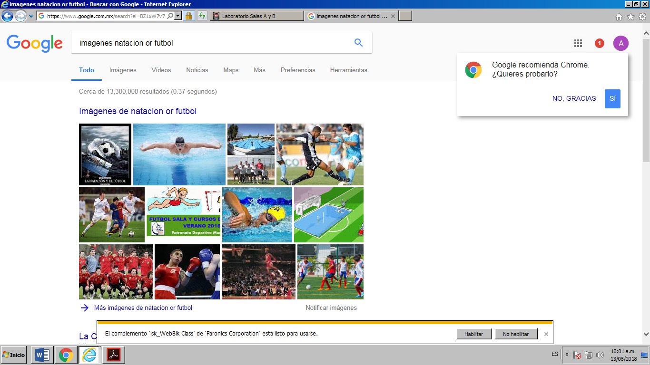“Or”: que indica que el buscador puede arrojar 2 opciones de búsqueda, para poner el ejemplo se decidieron buscar 2 deportes, pero en este caso arrojo más de lo que se le pidió y para remediar eso se utiliza el próximo criterio.

“-“: Que indica que el buscador no puede arrojar resultados de la palabra que este después del “-“, Siguiendo el ejemplo de los deportes lo aplicamos con el box y cómo podemos ver ya no arroja resultados de box que era el objetivo.

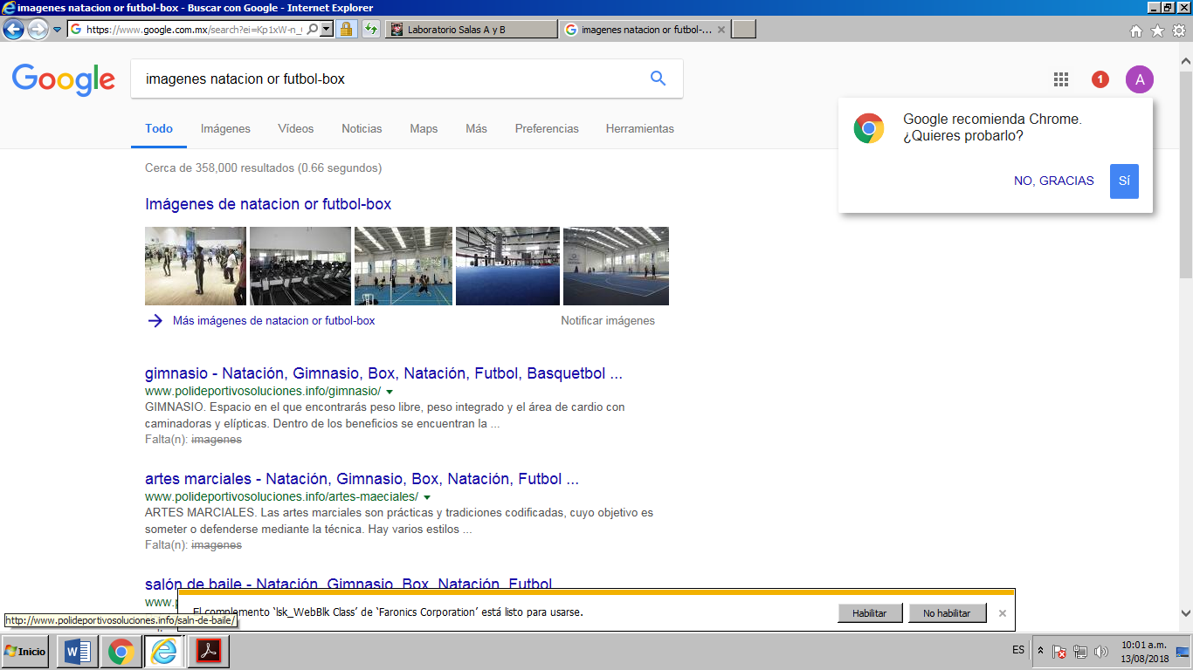

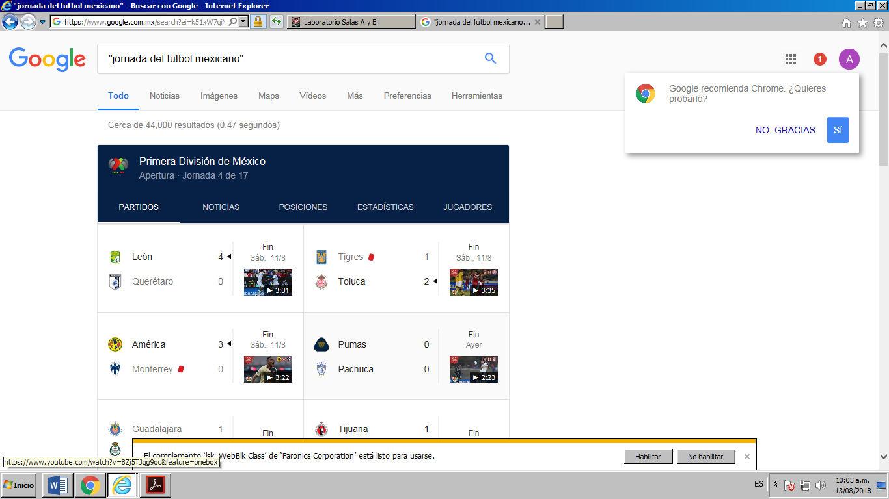“ ”: Las comillas nos sirven para especificarle al buscador que arroje resultados específicamente de lo que está dentro de las comillas, en este caso fue la jornada de futbol mexicano.

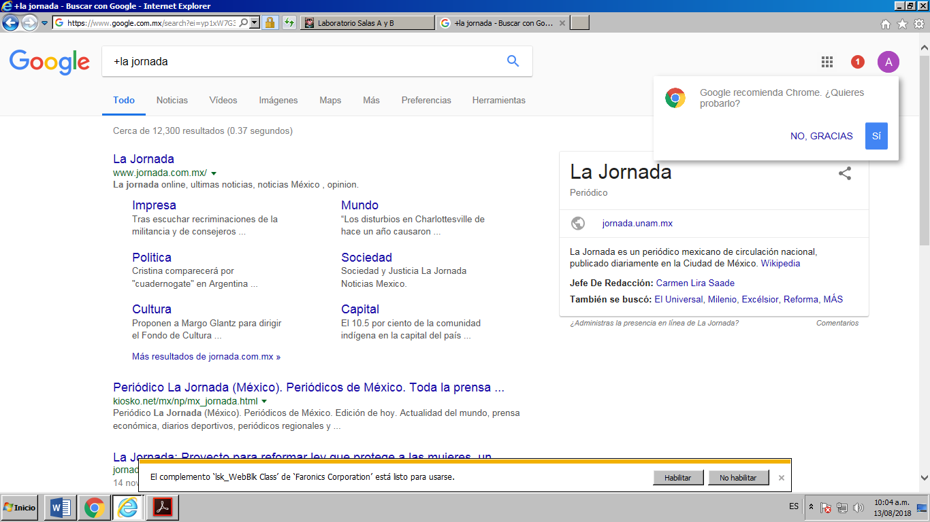“+”: Al momento de hacer nuestras búsquedas no es necesario incluir artículos antes de la palabra que queremos buscar, para esto solo tenemos que poner el signo de más +, sirve para que en la búsqueda se agregue la palabra y encuentre resultados que la incluyan.

“Define”: Sirve precisamente para que el buscador defina la palabra que se le esta indicando.

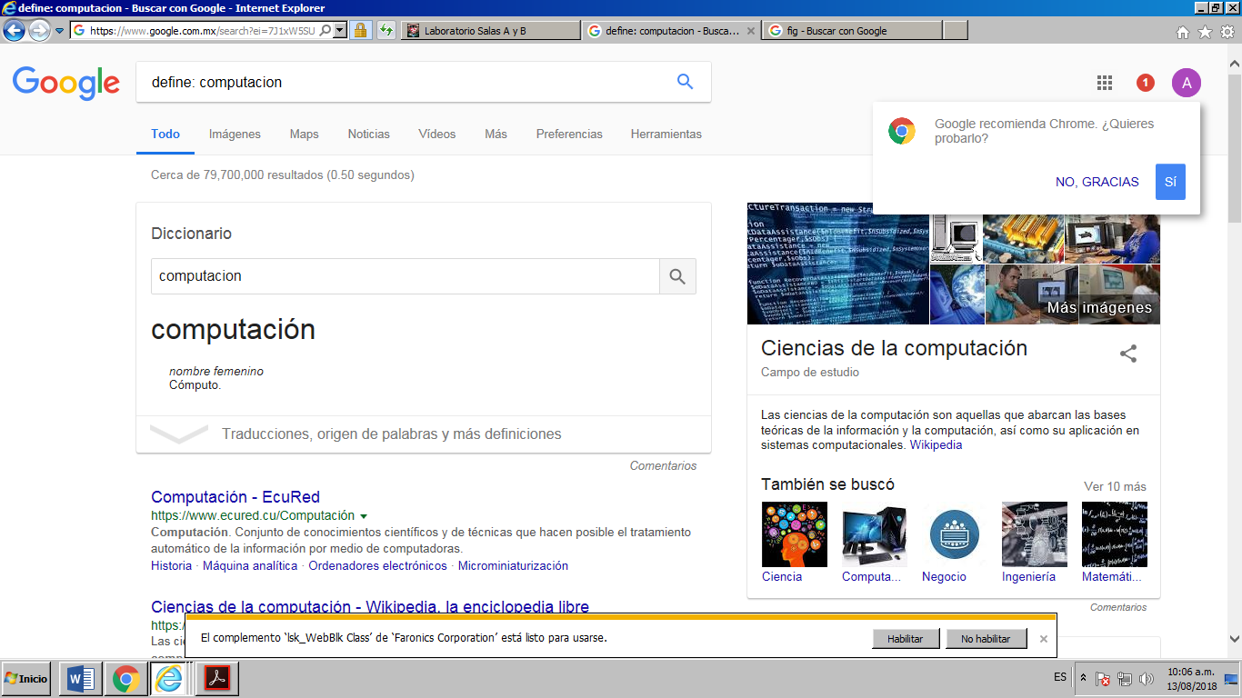

“Site”: Indica que el buscador solamente debe de buscar en la pagina que se le señala.

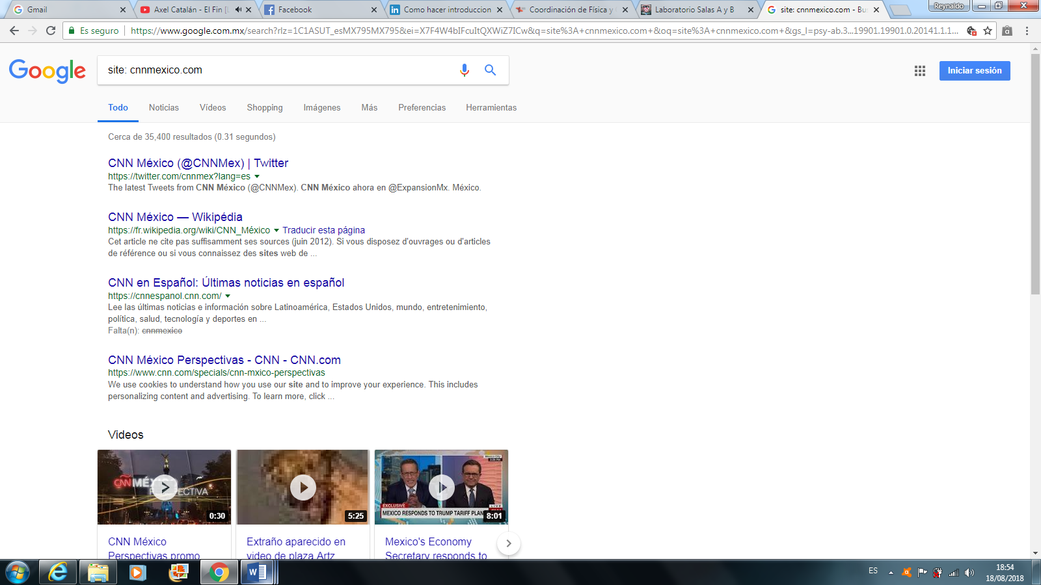

“..”: Sirve para indicar que el buscador arroje resultados de ese intervalo de números, pueden ser también años.

“Intitle”: Sirve para indicar que el buscador solo arroje resultados que tengan la palabra que se le indique como título.

“Intext”: Sirve para indicarle al buscador que restrinja un poco la búsqueda para que solamente arroje resultados con esa palabra.

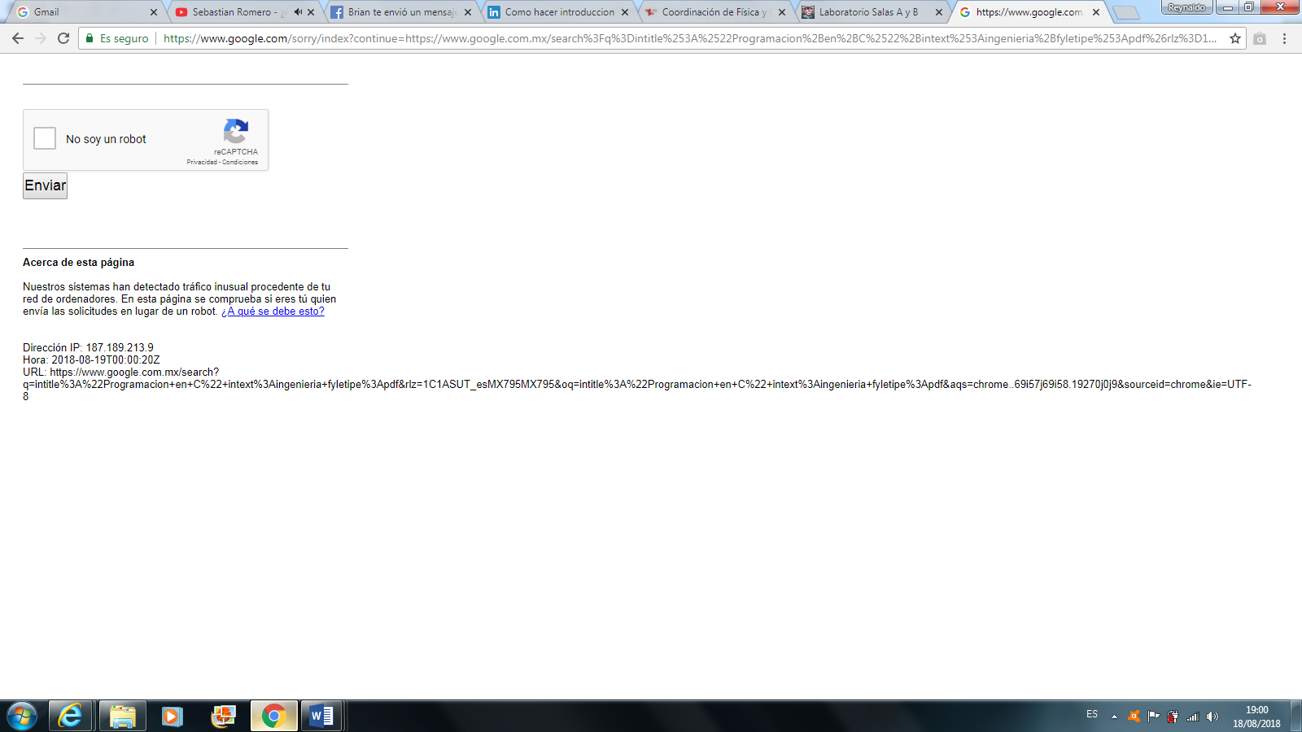“Filetype”: Sirve para indicar que el buscador arroje los resultados con un tipo de documento en particular, como por ejemplo PDF.

Desafortunadamente al tratar de buscar estos criterios nos arrojó a una página de restricción de google.

Google también tiene varias herramientas que nos pueden ser de gran utilidad, como por ejemplo una calculadora, un convertidor de unidades que se puede ocupar incluso para convertir alguna moneda nacional, o un graficador para funciones trigonométricas.

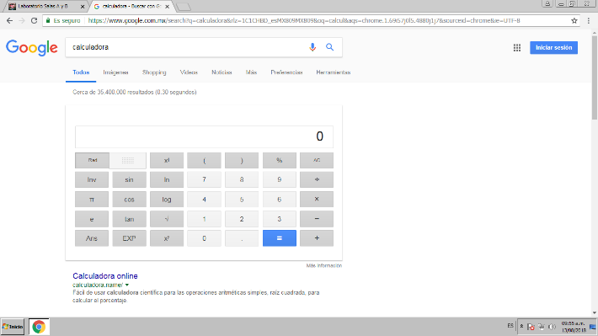

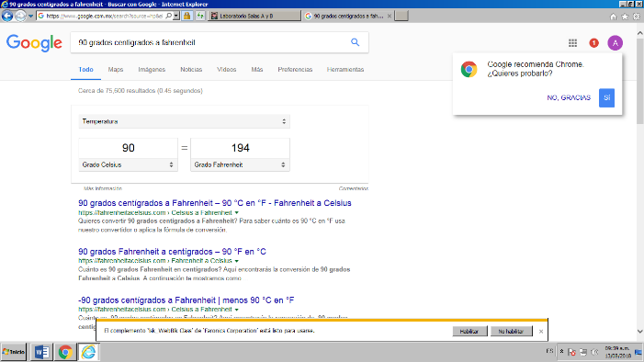

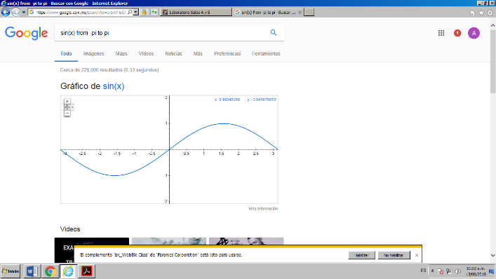

Google académico es un buscador especializado de google enfocado en el mundo académico y por lo tanto es más confiable a la hora de buscar información.

“Author”: Con este criterio se le indica al buscador que solamente arroje resultados de un autor en específico, y si además se le agregan las comillas del título con el que se le quiere relacionar se acortara aún más la búsqueda.

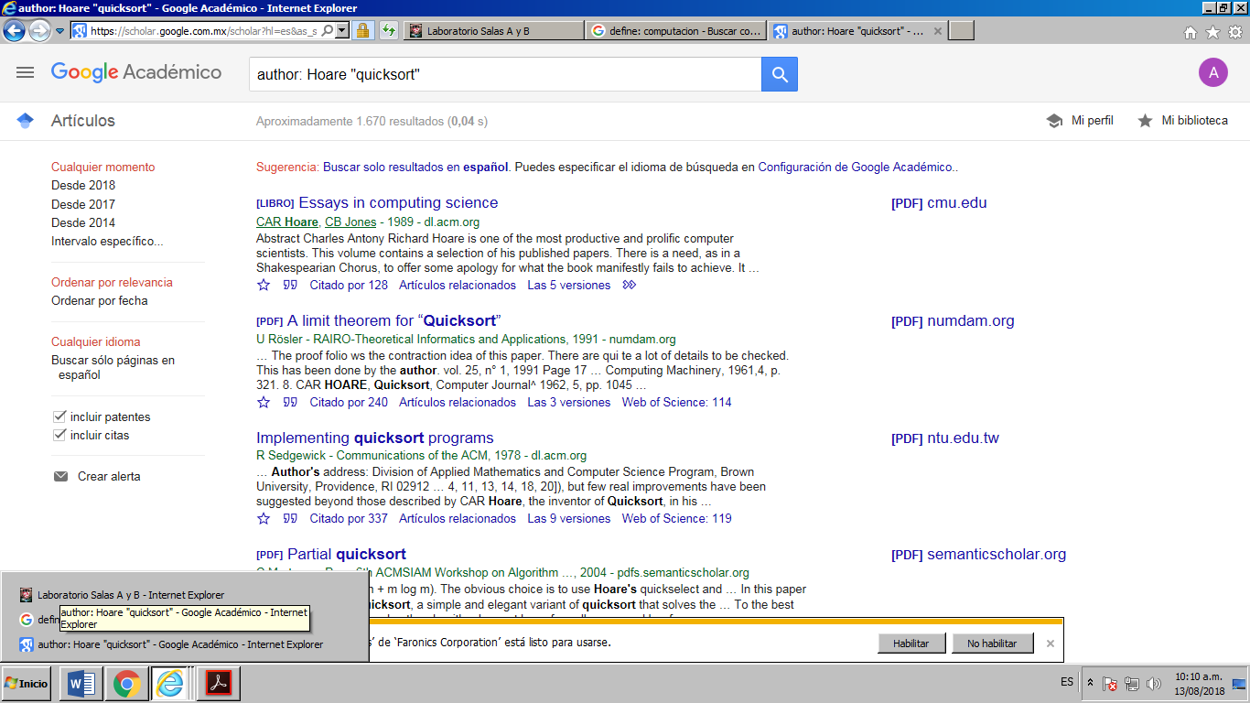

Se pueden buscar resultados específicamente de una imagen en particular con ayuda de google imágenes que anexando la imagen al buscador te arroja resultados de los links con los que se le relaciona a esta imagen.

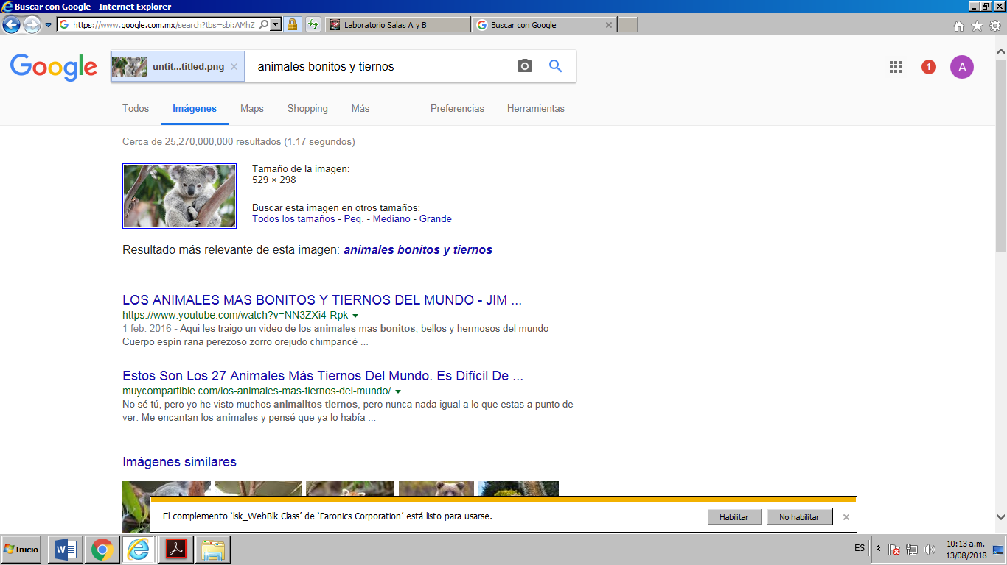

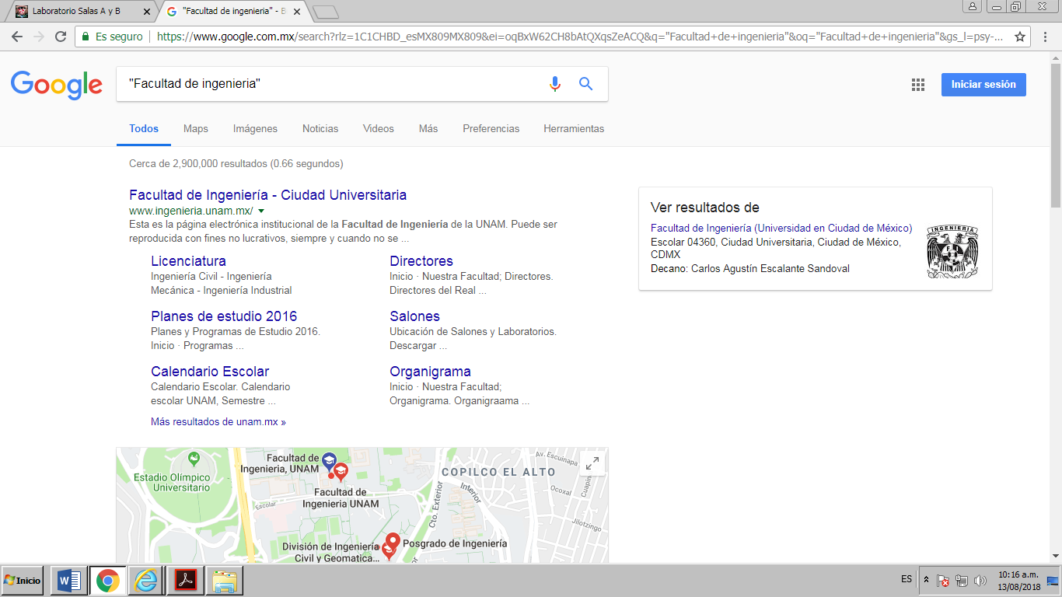Con lo aprendido se realizaron varios ejercicios:

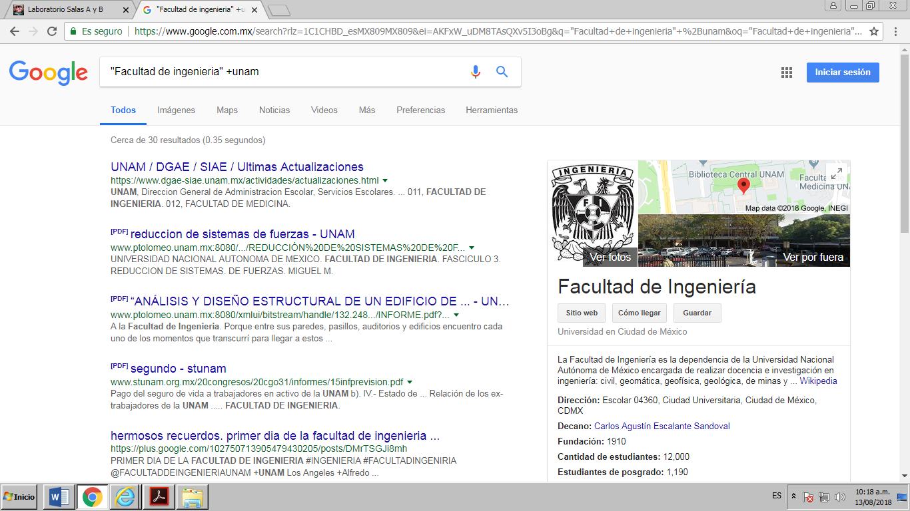En este ejercicio se le indico al buscador que solamente arrojara resultados relacionados con la facultad de ingeniería.

En la imagen de arriba se especifica que solamente arroje datos de la facultad de ingeniería pero relacionado con la UNAM.

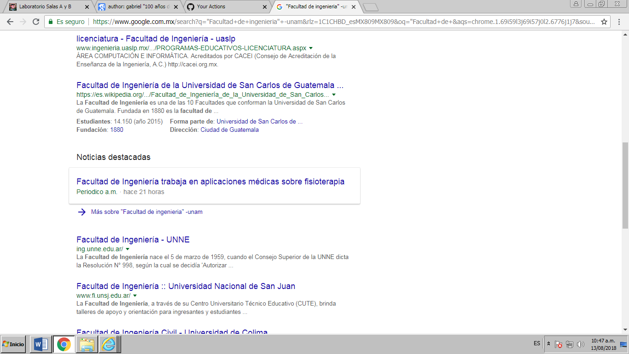En la imagen que se encuentra abajo le indicamos al buscador que nos arroje resultados de la facultad de ingeniería pero que no tenga que ver con la UNAM, y para esto usamos el criterio “-“.

Ahora en la imagen de abajo se nos encargó que se buscaran resultados del autor Gabriel García Márquez y su libro 100 años de soledad.

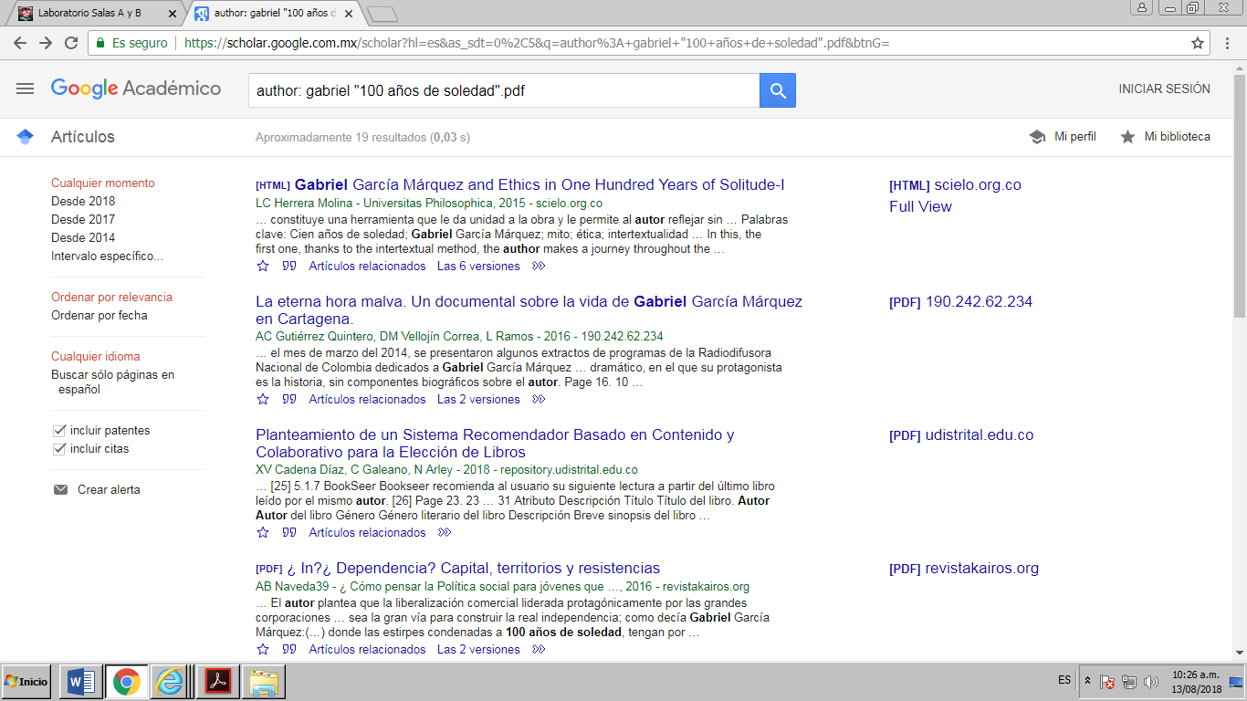

**Conclusiones.**

En conclusión la práctica sirvió para reforzar nuestros criterios de búsqueda, que son herramientas para obtener mejores resultados a la hora de hacer investigaciones por internet. Con estos criterios de búsqueda nosotros podemos especificar qué es lo que queremos que el buscador nos arroje, ya sea un autor, una página o algún título en específico.

Es importante llevar un registro de nuestros archivos para tener una mejor organización y tenerlos a la mano por si se llegan a requerir.

Google académico es más confiable para obtener información verídica y para hacer investigaciones por internet es una mejor opción que el buscador tradicional.

El buscador de Google tiene herramientas muy prácticas como la conversión de unidades, calculadora e inclusive es una opción para graficar algunas funciones en 2D.